徐州市2010年初中毕业、升学考试
物理试题
一、选择题(每小题只有一个选项符合题意；每小题2分，共40分)
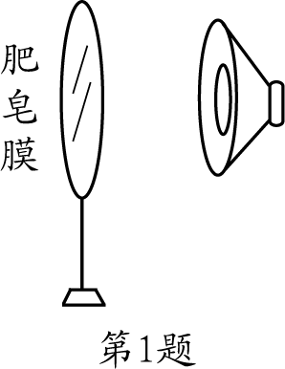
1．在探究人耳怎样听到声音时，可以用肥皂膜模拟人耳的鼓膜.如图所示，当喇叭发声时，肥皂膜将
A．振动
B．一直向左运动
C．一直向右运动
D．静止不动
2．在塑料袋中滴一些酒精，将袋挤瘪后把袋口扎紧，再把它放入热水中.过一会儿，塑料袋鼓起，这主要是因为酒精发生了
A．熔化 B．凝固 C．汽化 D．液化
3．下列现象中不能说明分子在做无规则运动的是
A．红墨水在水中散开 B．美味佳肴的香气扑鼻
C．通过嗅觉可以鉴别醋和酱油 D．刮风时尘土飞扬
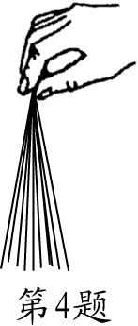
4．如图所示，把一根塑料绳一端扎紧，从另一端撕开成许多细丝，用干燥的手从上向下捋几下，发现细丝张开了.细丝张开的原因是
A．异种电荷相吸
B．同种电荷相斥
C．分子间相斥
D．大气压作用
5．下列物体运动过程中，运动状态不发生改变的是
A．篮球从篮筐中落下 B．火箭发射升空
C．月球绕地球转动 D．火车在平直铁轨上匀速行驶
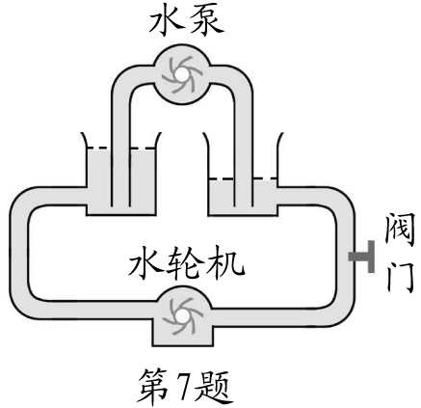
6．有些公共汽车配备逃生锤，遇到紧急情况时，乘客可以用逃生锤打破车窗玻璃逃生.为了更容易打破玻璃，逃生锤外形应选择图中的
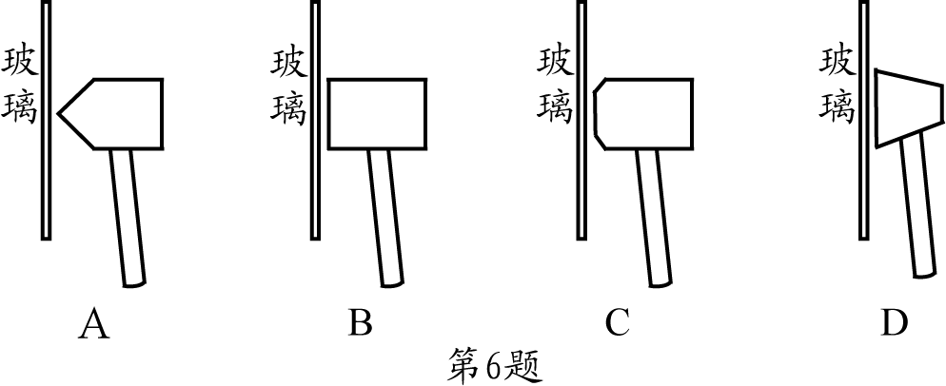

7．电路和水路有许多相似之处.在电路中和如图所示水路中的阀门作用相似的是
A．电源 B．用电器
C．开关 D．导线

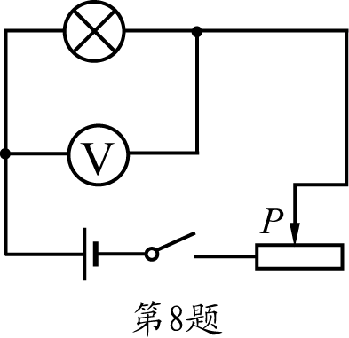
8．如图所示，电源电压不变，开关闭合后，在滑动变阻器滑片P向右滑动的过程中，电压表的读数
A．变小 B．变大
C．先变小后变大 D．先变大后变小

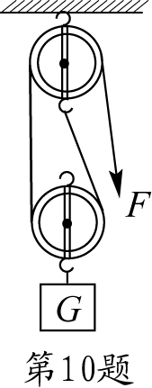
9．在安装直流电动机模型时，通过改变下列哪个因素，可以改变直流电动机转动的方向
A．电流的大小 B．电流的方向
C．磁体磁性的强弱 D．电源电压的大小
10．如图所示，用滑轮组把重力G为400N的石块匀速提高6m，所用拉力F为250N，则滑轮组的机械效率为
A．60% B．70% C．80% D．90%
五、填空题（每空1分，共20分）
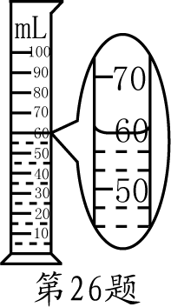
26.为了测定牛奶的密度，将一袋牛奶倒入烧杯中，测出牛奶和烧杯的总质量为320g，然后将其中部分牛奶倒入量筒，量筒示数如图所示.再测出剩余牛奶和烧杯的总质量为254g，则量筒中牛奶的质量为 ▲ g，体积为 ▲ mL，牛奶的密度为 ▲ g/cm³.
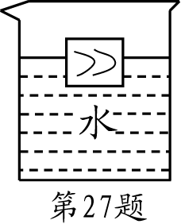
27.如图所示，将重为5N的木块放入烧杯中，静止时木块所受浮力的大小为 ▲ N，方向为 ▲ .放入木块后，烧杯底部所受水的压强比原来 ▲ （填“变大”、“变小”或“不变”）.
28.氢气的热值为14.3×10⁷J/kg，完全燃烧0.1kg氢气可以放出 ▲ J的热量，这些热量可以使100kg水温度从20℃升高到 ▲ ℃.作为燃料，氢气燃烧后的生成物仅为水，和煤炭相比具有 ▲ 的特点.[水的比热容为4.2×10³J/(kg﹒℃)]
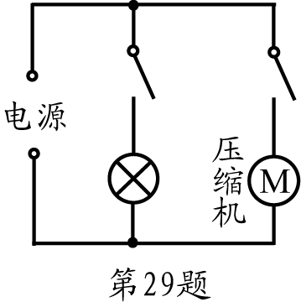
29.如图所示是家用电冰箱的电路图，冰箱正常工作电压为 ▲ V.压缩机和照明灯是 ▲ 联的.压缩机的作用是通过加压使气态致冷剂 ▲ 成液态（填物态变化名称）.
30.为了利用太阳能，科学家们设计了一种“太阳池”，池内下层是浓盐水，上层是淡水.阳光照射时，浓盐水的内能增加， ▲ 升高，但不会浮到淡水上面散热，是因为浓盐水的 ▲ 比淡水大.浓盐水积聚的内能可以通过发电机转化为 ▲ 能.
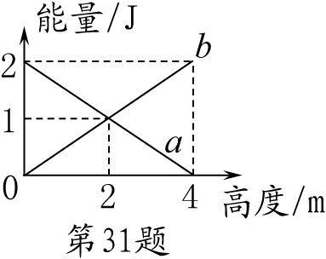
31.如图所示，a、b为竖直向上抛出的小石块在上升过程中动能和重力势能随高度变化的两条图线（不计空气阻力），其中 ▲ 是动能—高度关系图线，小石块达到的最大高度为 ▲ m，小石块在最高点时的机械能为 ▲ J.
32.上海世博会的盛况可以利用卫星，通过 ▲ 波向世界各地传播；也可以利用 ▲ ，通过光波（激光）向世界各地传播.
六、解答题（33题4分，34、35题各6分，36～38题各8分，共40分.解答34、35题时应有解题过程）
33.按要求作图
（1）如图a所示为古代护城河上安装的吊桥，请在图中作出绳拉力F的力臂．
（2）如图b所示，光线AO入射到平面镜上，请根据光的反射定律作出反射光线.
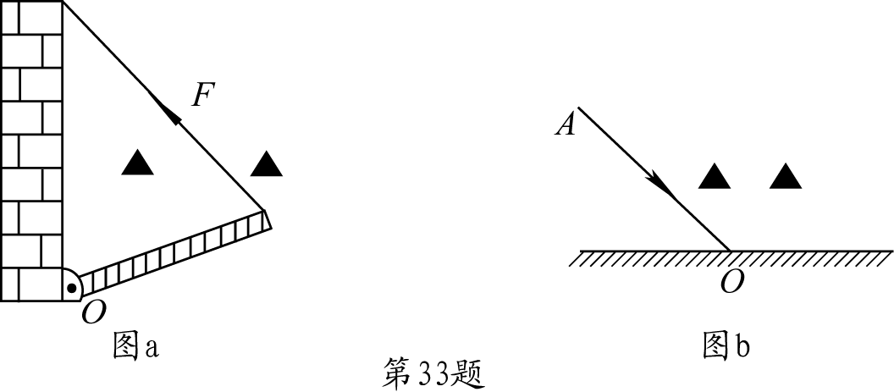

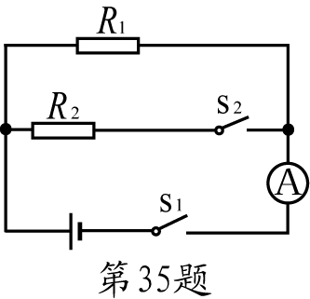
34.叉车将质量为200kg的货物在10s时间内匀速提高2m（g取10N/kg）.求：（1）货物的重力；（2）叉车对货物做功的功率.
35.如图所示电路，电源电压不变，R₁的电阻为20Ω.只闭合开关S₁时，电流表的读数为0.3A；S₁、S₂都闭合时，电流表的读数为0.5A.求：（1）电源电压；（2）S₁、S₂都闭合时R₂的电功率.
36.在探究凸透镜成像规律的实验中
（1）让一束平行光正对凸透镜照射，在凸透镜后的光屏上接收到一个最小、最亮的光斑，由此可以测出凸透镜的 ▲ .
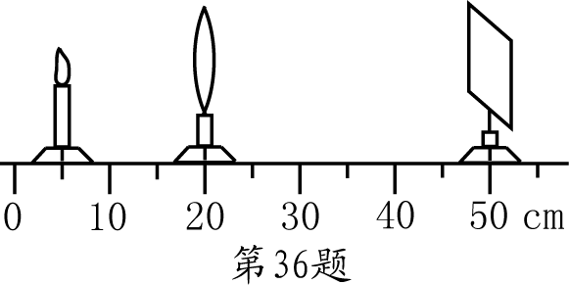
（2）当蜡烛、凸透镜和光屏按如图所示的位置放置时，光屏上得到清晰的像.此时物距为 ▲ cm，像的大小比物 ▲ .
（3）当物距小于焦距时，左右移动光屏均接收不到像，接着应该（▲）
A.上下移动光屏去接收 B.将光屏放到凸透镜左侧去接收
C.取走光屏，直接通过凸透镜观察
37.小明想探究足球滚动的快慢和什么因素有关
（1）小明想到自行车轮胎充气不足时很难骑快，于是猜想：足球充的气越足，滚动就越__▲___.
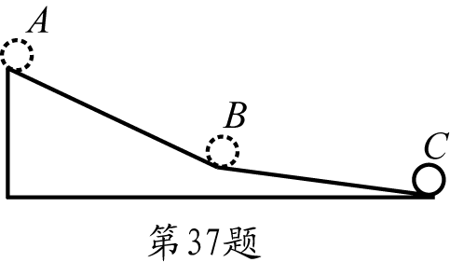
（2）如图所示，小明在一处斜坡上进行实验.他测出足球在A处从静止释放，滚动10m到B处所用的时间为8s；将足球用球针放掉一些气后，在B处从静止释放，测出足球滚动10m到C处所用的时间为14s.小明在实验时需要用到的测量工具有秒表和 ▲ .
（3）足球在AB段的平均速度为 ▲ m/s.
（4）小明实验中存在不足之处，请你指出一点： ▲ .
38.阅读短文，回答文后问题
树木在低温时细胞受伤，会造成枝条电阻发生变化.用电阻测量法可以鉴别树木的耐寒能力.实验时，取某待测树种当年生长的粗细、长短相同的一些枝条分别放入不同的冷冻箱内，在不同的温度下冷冻，24h后取出.等恢复至室温时，测量这些枝条上相同距离的两点间电阻.该树种的部分测量数据如下表所示.
冷冻温度/℃ | -40 | -30[来源:学科网ZXXK] | -20 | -10 | 0
枝条电阻/Ω | 21.1 | 27.2 | ▲ | 39.0 | 45.1

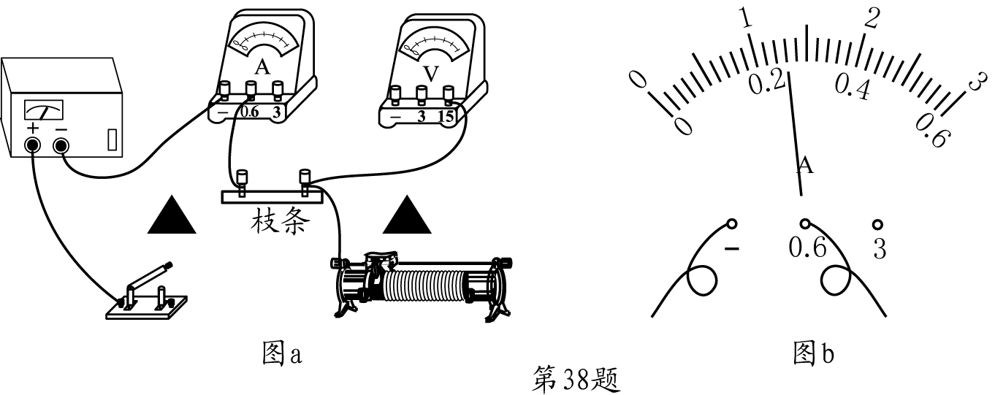

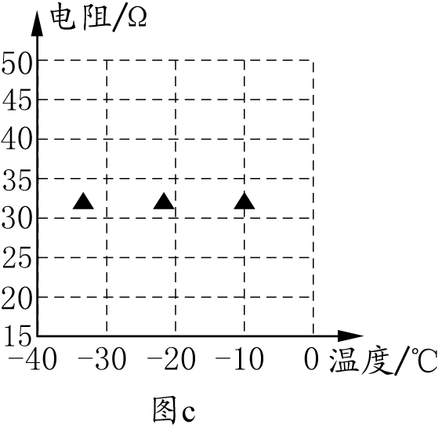
（1）如图a所示为测量枝条电阻的电路，请用笔画线代替导线将电路连接完整.
（2）在测量冷冻温度为-20℃的枝条电阻时，电压表读数为8.6V，电流表示数如图b所示，请算出电阻填入表格中.
（3）在图c中画出枝条电阻和冷冻温度关系的图像.
（4）由图像可知，该树种枝条电阻大小与冷冻温度的关系为 ▲ .
[来源:学|科|网]

徐州市2010年中考物理试卷
参考答案与评分标准
- 选择题（本题共10小题，每题2分，共20分）
题号 | 1 | 2 | 3 | 4 | 5 | 6 | 7[来源:学科网] | 8 | 9 | 10
答案 | A | C | D | B | D | A | C | A | B | C
- 填空题（本题共7小题，每空1分，共20分）
26．66 60 1.1 27．5 （竖直）向上 变大
28．1.43×10⁷ 54 无污染（清洁）
29．220 并 液化 30．温度 密度 电
31．a 4 2 32．电磁（微） 光纤（光缆）
六、解答题（本题共6小题，共40分）
33．本题每小题2分，共4分，答案见下图.
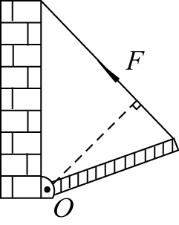
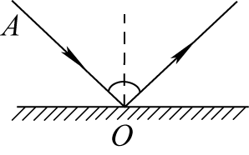
图a
图b
第33题

[来源:Z。xx。k.Com]

33题评分说明：
（1）图a，力臂明显不垂直于力的作用线不得分.[来源:学科网ZXXK]
（2）图b，法线1分，反射角等于入射角1分，箭头1分,扣完为止.
34．本题共6分
解：（1） （3分）
（2） （1分）
（2分）
35．本题共6分
解：（1） （3分）
（2） （1分）
（2分）
34、35题评分说明：
（1）解答中无计算过程，只写最后答案的不得分.
（2）解题方法正确，但与参考答案不同的，可参照评分标准相应给分.

36．本题共8分
（1）焦距 （2分）
（2）15 大 （每空2分，共4分）
（3）C （2分）
37．本题共8分
（1）快 （2分）
（2）刻度尺 （2分）
（3）1.25 （2分）
（4）没有从同一位置释放足球（没有控制变量；没有进行多次实验） （2分）
38．本题共8分
（1）如图a所示.每根导线1分. （2分）
（2）33.1（33，33.08） （2分）
（3）如图c所示（2分,其中描点正确1分，作出直线1分）
（4）冷冻温度越高，枝条电阻越大 （冷冻温度越低，枝条电阻越小；枝条电阻与冷冻温度成线性关系） （2分）
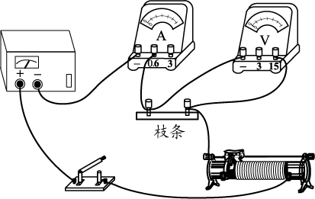
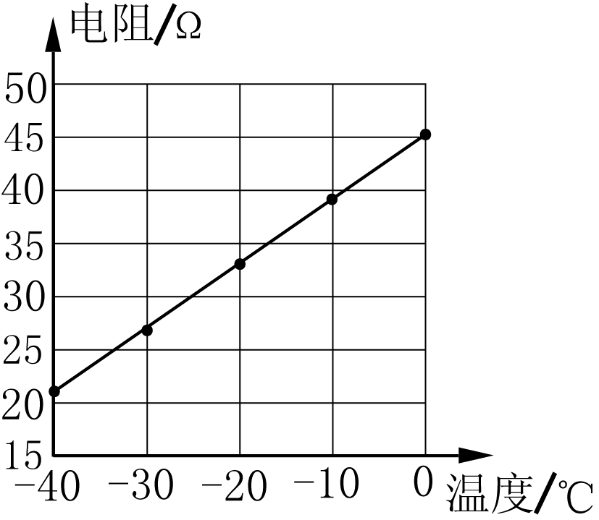
图a
图c
第38题

